חדשים בעולם הקווילטינג? זוהי דרך מצוינת לנסות את המים. במיגזרת זו, נשתמש בקיצור דרך כדי ליצור חצאי ריבועים משולשים (HST - half-square triangles) רבים במהירות. לאחר יצירתם, יש המון דרכים להרכיב אותם. אל תהססו לשחק עם האוריינטציה ליצור עיצוב משלכם.

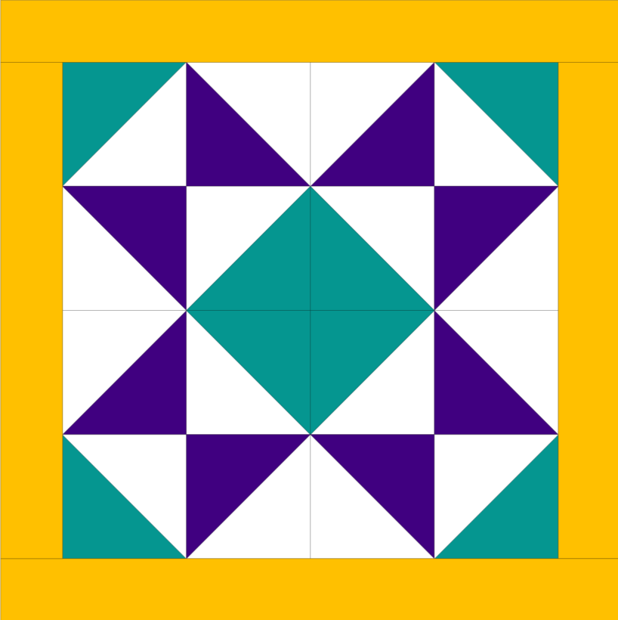
רמת קושי: מתחילים
גודל כרית: 20 על 20 אינץ'
הבד המוצג: Kona Cotton מאת רוברט קאופמן

מה שצריך:

- חלק בד עליון לכרית:
  - ריבוע אחד בגודל 10 אינץ' - צבע ראשי
  - ריבוע אחד בגודל 10 אינץ' - צבע משני
  - שני ריבועים בגודל 10 אינץ' לצבע הרקע
  - שתי רצועות בגודל ½2 על ½20 אינץ'
  - שתי רצועות בגודל ½2 על ½ 18 אינץ'
- צד אחורי:
  - שני מלבנים בגודל ½20 על 15 אינץ'

הוראות:
- סמנו את הריבועים של הרקעים. ציירו שני קווים אלכסוניים מפינה לפינה הנגדית על כל אחד משני בדי הרקע.
- לקחו בד רקע אחד והניחו אותו מעל הבד של הצבע הראשי, עם הצדדים היפים של הבד מונחים אחד כלפי השני.
- תפרו ¼ אינץ' מכל צד של הקווים המסומנים.
- חתכו את הריבוע לאורך ולרוחב ליצירת ארבעה ריבועים.

- ביצעו חיתוכים לאורך הקווים שסימנתם.
- פיתחו כל משולש באמצעות מגהץ.
- חזרו על פעולות 2-6 עם הבד המשני.

- סדרו את הריבועים כרצונכם. הנה כמה הצעות:

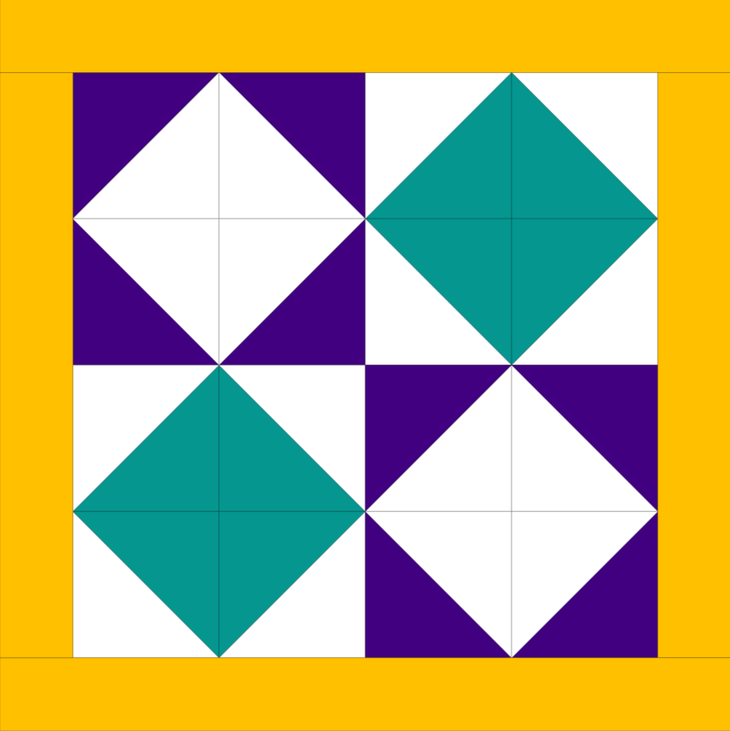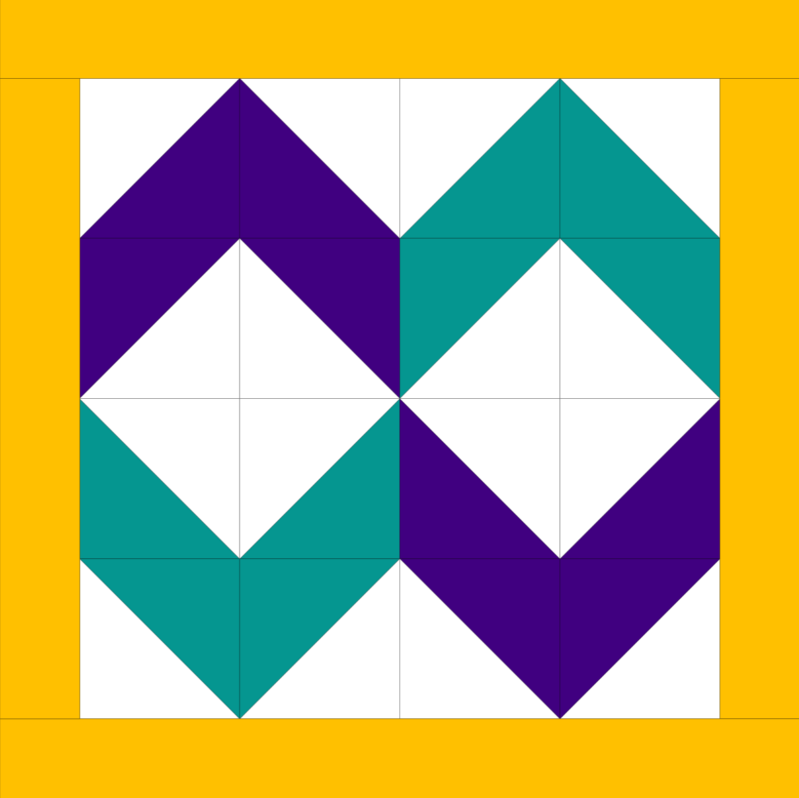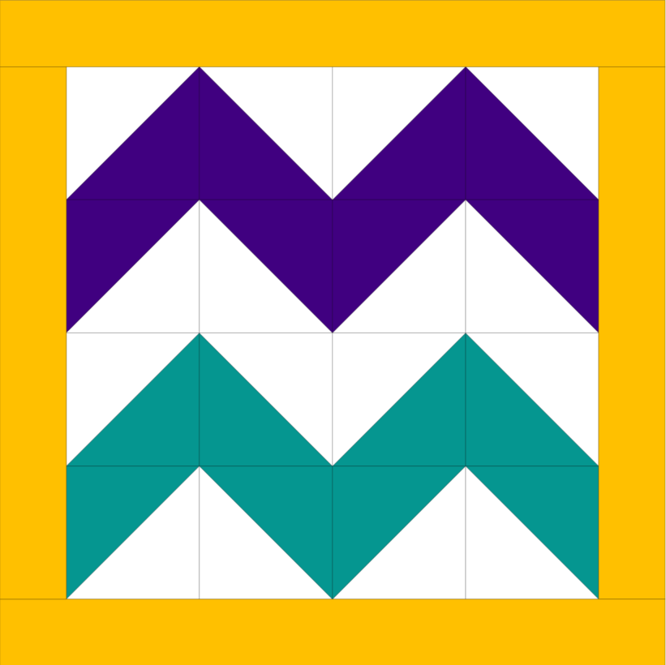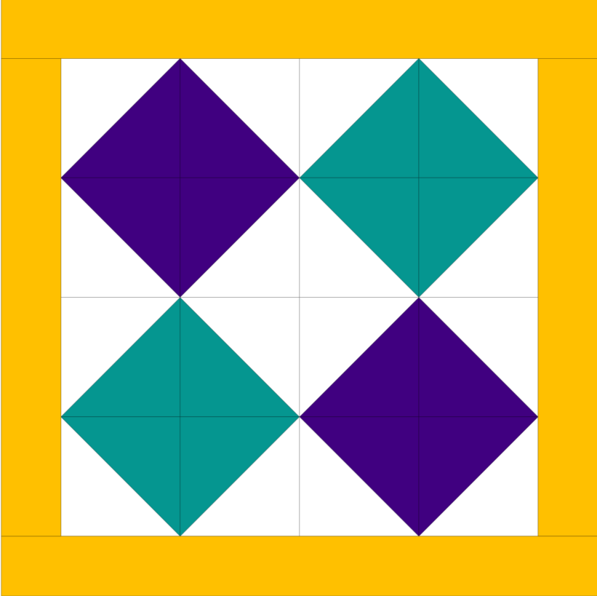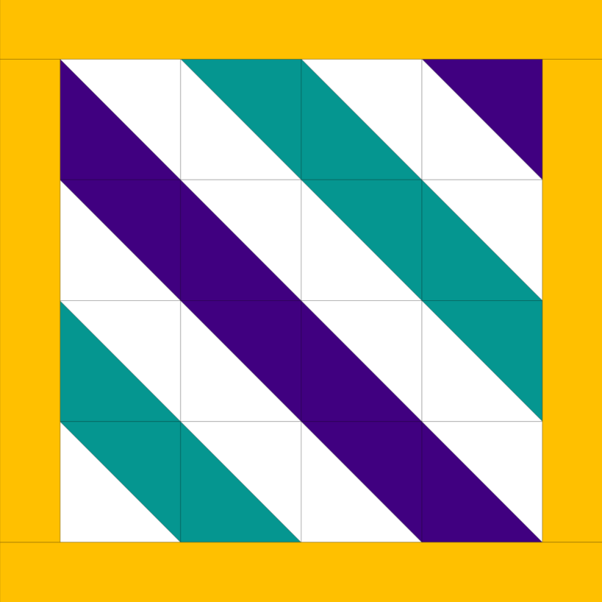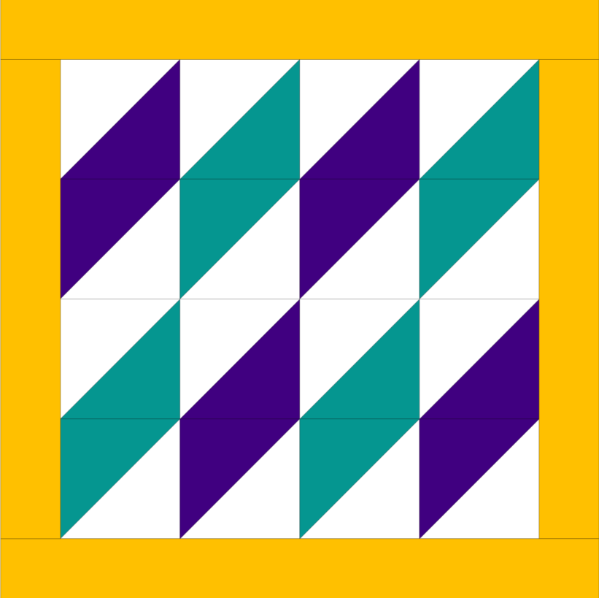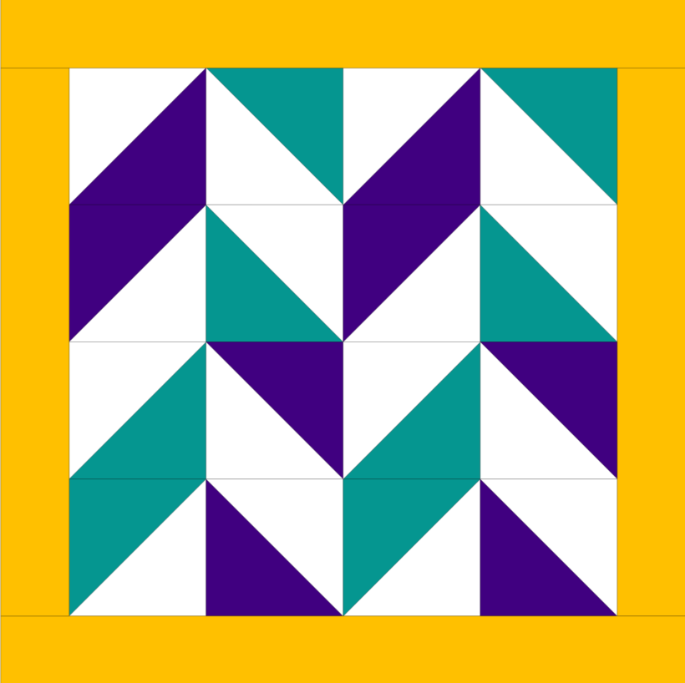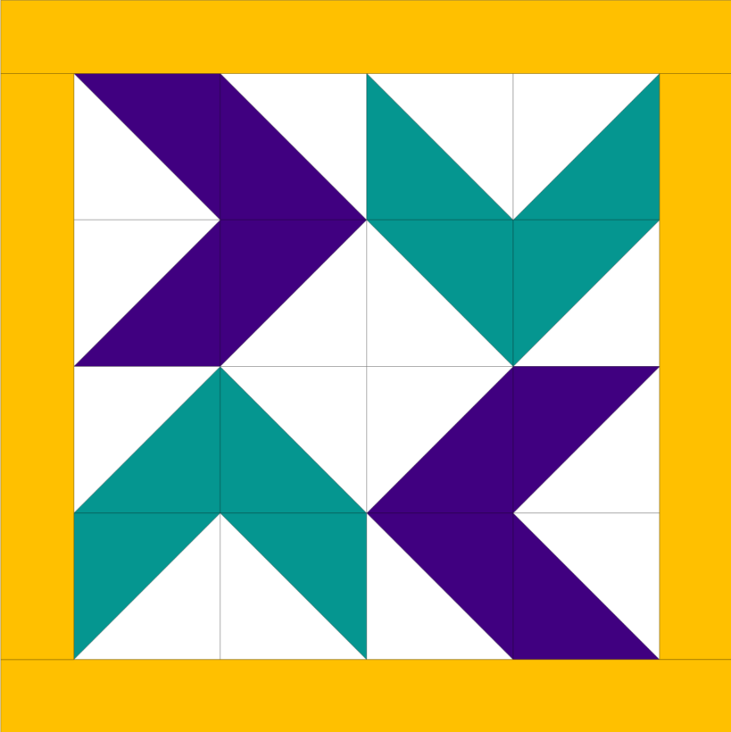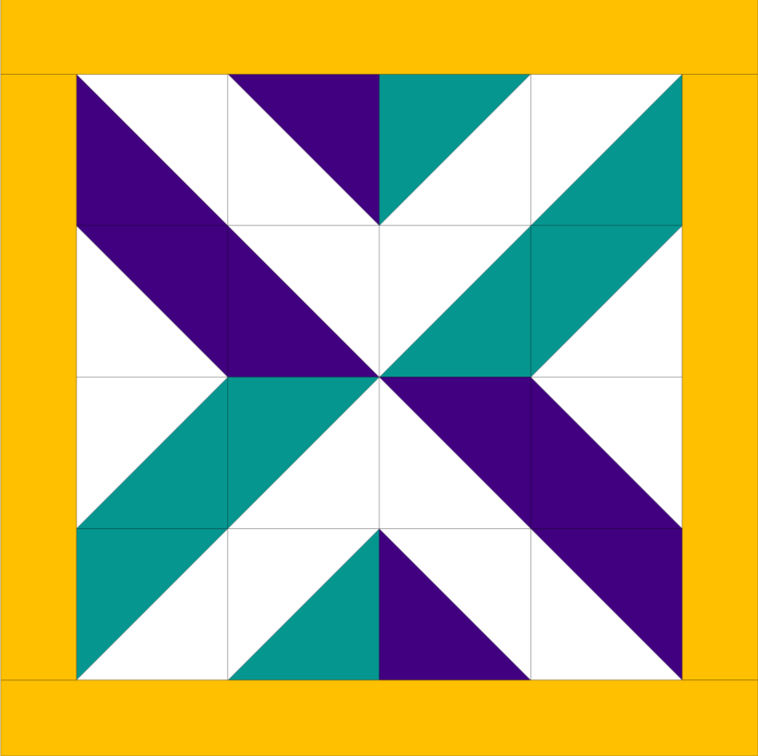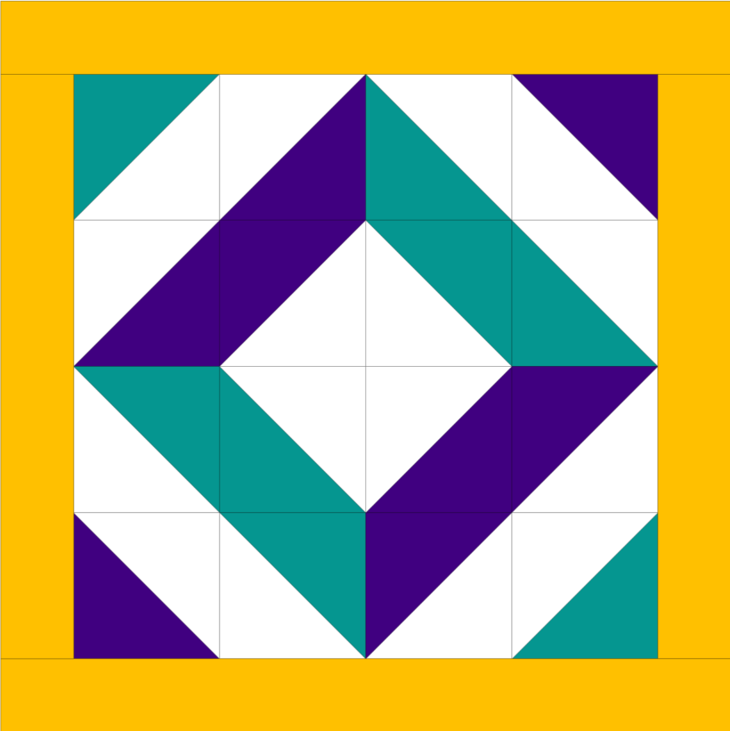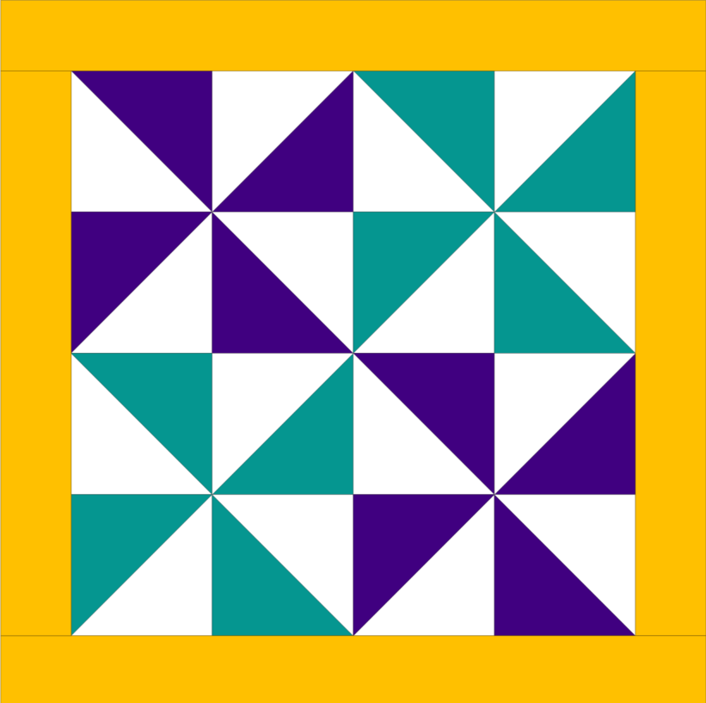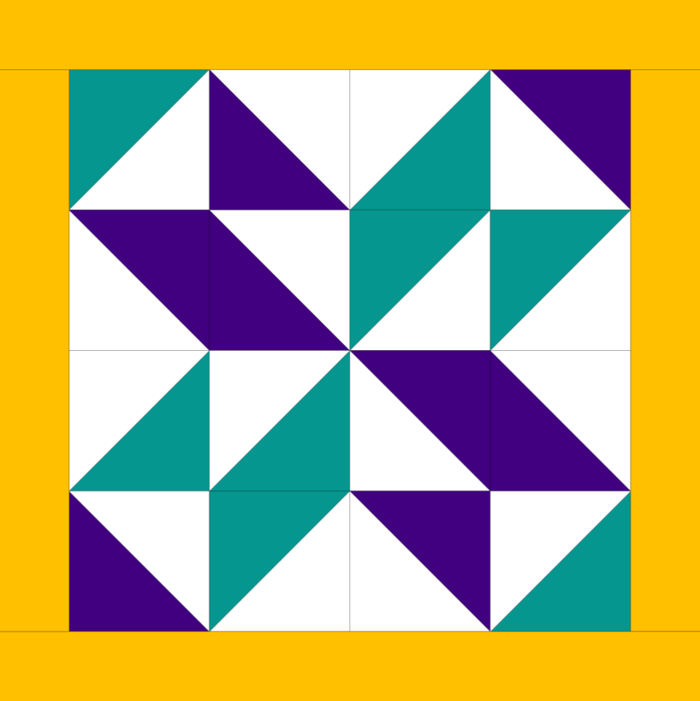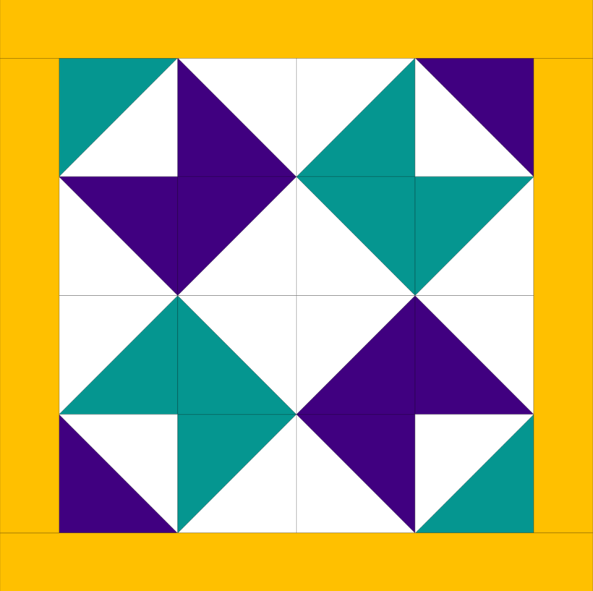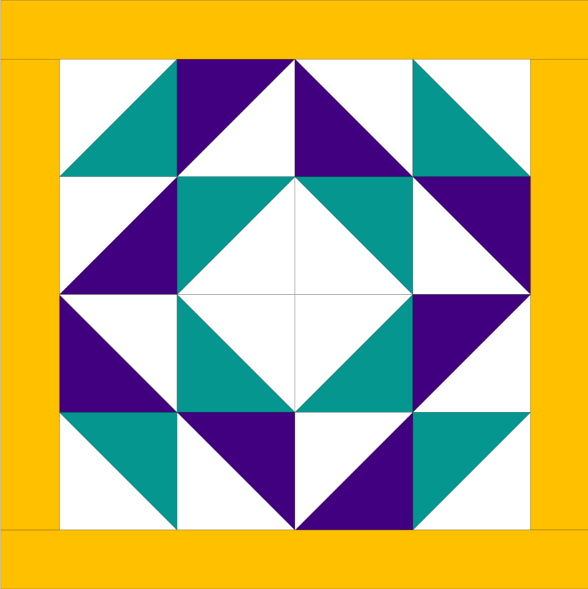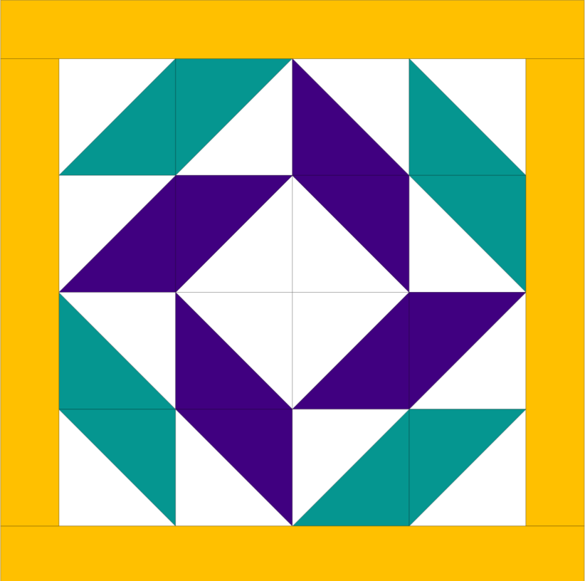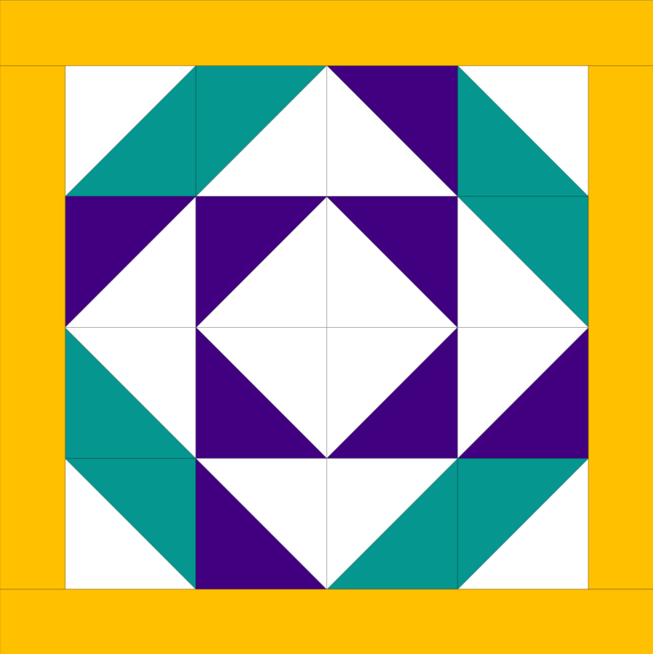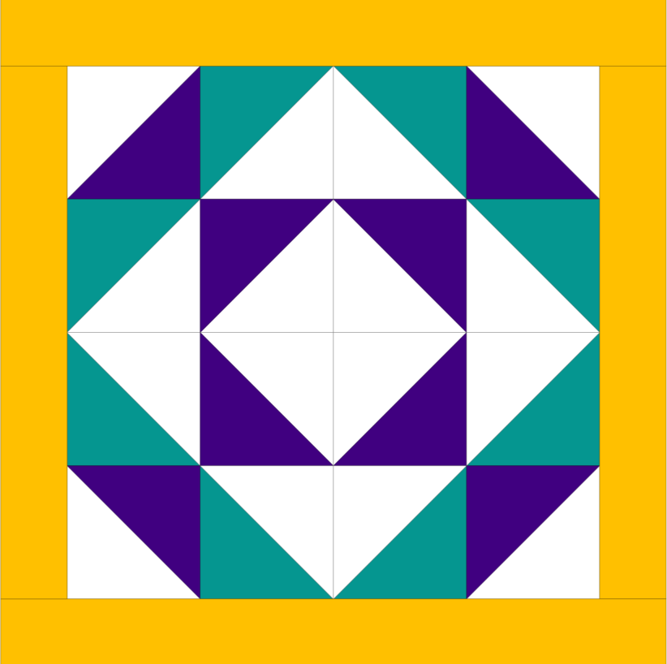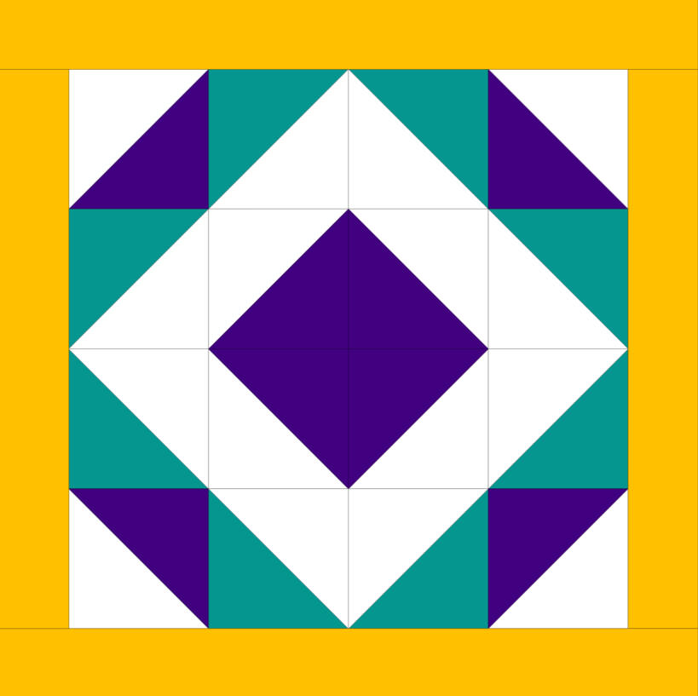

- לאחר שסידרתם כפי שאתם אוהבים, תפרו כל שורה יחד עם תפר ברוחב רבע אינץ'
- גהצו את התפרים מהשורות הראשונה והשלישית לכיוון ימין, ואת השניה והרביעית לכיוון שמאל.
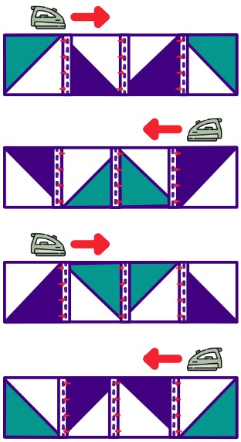
- הצמידו את התפרים עבור השורה הראשונה והשנייה יחד כך שעודפי התפרים נוגעים זה בזה והצמידו באמצעות סיכות.
- חזרו על פעולה 11 עם השורה השלישית והרביעית.
- חיזרו על פעולה 11 עד להשלמת תפירת הבלוק.
- תפרו את הרצועות הקצרות לצדדים הנגדיים של הבלוק.
- תפרו את הרצועות הארוכות לחלק העליון והתחתון.
- לקחו את 2 חלקי הבד של הצד האחורי וגהצו בצידו הארוך ( ½20 אינץ') של כל אחד ½ אינץ'.
- קפלו חזרה פנימה וגהצו.
- תפרו את המכפלת קרוב לכל צד של הקפל
- יישרו את החלק העליו והתחתון של הבלוק עם חלקי הרקע והצמידו עם סיכה כך שחלקי הרקע יחפפו.

- תפרו רבע אינץ' מסביב לריבוע.
- גזרו את פינות הריבוע והפכו את הכרית כך שהצד הנכון בחוץ.
- תחבו בעדינות את הפינות והכניסו את הכרית שלכם.
- תהנו מהכרית החדשה שלכם!

